INFORME SOBRE EL MERCOSUR: Evaluación de Acuerdos y Perspectivas Futuras
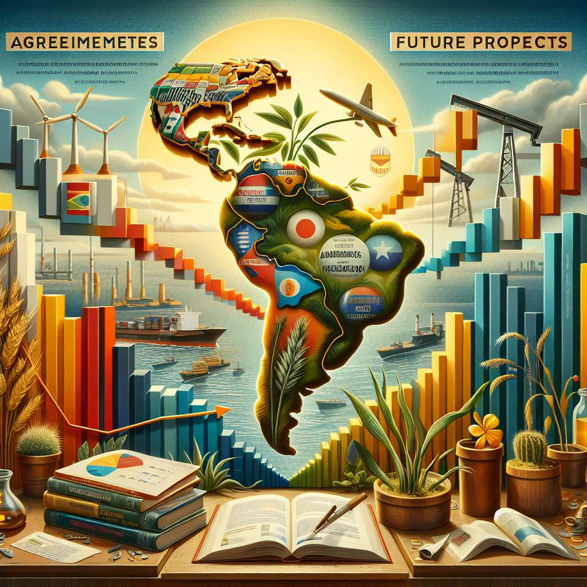
INTRODUCCIÓN
El Mercado Común del Sur (MERCOSUR) es un proceso de integración regional que busca promover el desarrollo económico y social de los países miembros, mejorar su posicionamiento en la economía global y fortalecer la cooperación entre ellos. Fue fundado en 1991 y está integrado por Argentina, Brasil, Paraguay y Uruguay, siendo Venezuela un Estado en proceso de adhesión.
En el presente informe se realizará una evaluación de los acuerdos alcanzados por el MERCOSUR, así como un análisis de las perspectivas futuras de este proceso de integración regional.
DESARROLLO
1. Acuerdos del MERCOSUR
1.1 Acuerdo de Complementación Económica N°35 (ACE 35)
El ACE 35 es un acuerdo de liberalización comercial que establece la eliminación de barreras arancelarias y no arancelarias entre los países miembros para determinados productos. Ha permitido la mejora del acceso a mercados y el aumento del comercio intra-MERCOSUR.
1.2 Protocolo de Ouro Preto
El Protocolo de Ouro Preto estableció la estructura institucional del MERCOSUR, creando los órganos de toma de decisiones y regulación del proceso de integración. Estableció también el compromiso de los países miembros de ampliar el ámbito de la integración regional, incluyendo áreas como el comercio de servicios y el mercado de capitales.
1.3 Acuerdo de Residencia del MERCOSUR
Este acuerdo establece la libre circulación de personas entre los países miembros del MERCOSUR y permite a los ciudadanos de estos países residir y trabajar legalmente en cualquier otro país del bloque. Ha fomentado la migración laboral y el intercambio de conocimientos y experiencias entre los países miembros.
2. Evaluación de los acuerdos del MERCOSUR
Si bien los acuerdos del MERCOSUR han contribuido a la liberalización comercial y a la integración regional, existen desafíos y limitaciones que requieren ser abordados.
2.1 Desigualdades económicas y asimetrías
Una de las principales limitaciones del MERCOSUR es la existencia de desigualdades económicas y asimetrías entre los países miembros. Esto se refleja en desequilibrios comerciales y dificulta la plena integración de los países en áreas como la libre circulación de mercancías y servicios.
2.2 Dificultades para la implementación y cumplimiento de los acuerdos
Otro desafío que enfrenta el MERCOSUR es la falta de cumplimiento de los acuerdos por parte de algunos países miembros. Esto obstaculiza la eficacia de los acuerdos y genera incertidumbre para los actores económicos.
2.3 Falta de diversificación económica
El MERCOSUR ha dependido en gran medida de la exportación de productos primarios, lo que limita su capacidad para agregar valor y desarrollar sectores industriales más sofisticados. Es necesario promover la diversificación económica en los países miembros para fortalecer su competitividad en el contexto global.
3. Perspectivas futuras del MERCOSUR
A pesar de los desafíos mencionados, el MERCOSUR tiene el potencial de seguir avanzando en su proceso de integración y contribuir al desarrollo económico y social de los países miembros.
3.1 Ampliación del MERCOSUR
La ampliación del MERCOSUR con la adhesión de nuevos países, como Venezuela y Bolivia, puede fortalecer el bloque y generar nuevas oportunidades comerciales.
3.2 Profundización de la integración económica
Es necesario profundizar la integración económica en áreas como el comercio de servicios, el mercado de capitales y la cooperación en investigación y desarrollo. Esto permitirá un mayor aprovechamiento de las ventajas de la integración y fomentará la diversificación económica.
CONCLUSIÓN
El MERCOSUR ha logrado avances significativos en su proceso de integración regional, especialmente en la liberalización comercial y la libre circulación de personas. Sin embargo, existen desafíos que requieren ser abordados, como las desigualdades económicas, la falta de cumplimiento de los acuerdos y la falta de diversificación económica. A pesar de ello, el MERCOSUR cuenta con perspectivas futuras prometedoras, como la ampliación del bloque y la profundización de la integración económica, lo que permitirá fortalecer su rol en la economía global.
BIBLIOGRAFÍA
- Secretaría del MERCOSUR. (s.f.). ¿Qué es el MERCOSUR? Recuperado de https://www.mercosur.int/
- Ministerio de Relaciones Exteriores de Argentina. (s.f.). MERCOSUR. Recuperado de https://www.cancilleria.gob.ar/es/relacionesbilaterales/mercosur
- Banco Interamericano de Desarrollo. (2019). Integración y comercio: una agenda renovada para el MERCOSUR. Recuperado de https://publications.iadb.org/publications/spanish/document/Integracion-y-comercio-una-agenda-renovada-para-el-Mercosur.pdf

